ФГОУ ВПО «Мичуринский государственный аграрный университет»

# Реферат по информатике

на тему:

«3D графика. 3D принтеры»

Выполнила:

Студентка 15 ТВ группы

Жилина Анастасия.

Проверила:

Фролова Светлана Викторовна.

Мичуринск 2010

## Содержание

##### Введение………………………………………………………………………...…3

1.1.Трёхмерная графика…………………………………………………………..4

1.2.Моделирование………….…………...………………………………………..4

1.3.Рендеринг……………………………………………………………………...5

1.4.Использование 3D графики………………………………………………......6

1.5.Программные ресурсы……………………………………………………......8

2.1.3D-принтеры………………………………………………………………....11

2.2.Виды 3D-печати………………………………………………….…………..11

2.3.Где применяется трехмерная печать?……………………………………....12

2.4.Коммерциализация трехмерной печати…………………………………....14

2.5.Доступность и перспективы трехмерной печати………………………….15

Приложения…………………………………………………………..………….17

Информационные ресурсы………………………………………………...……21

###### Введение

Представьте себе ситуацию, что вам срочно нужно приобрести стул или стол на кухню. Сейчас вы, скорее всего, направились бы в обычный магазин за этой покупкой. В лучшем случае посмотрели бы товары в сети интернет. Но уже недалек тот день, когда вы сможете получить уникальный стул или стол не просто, не выходя из дома, но даже без какого-либо посредничества со стороны продавцов или службы доставки магазина. Главное, чтобы у вас дома был 3D-принтер.

Вам нужно будет только перевести деньги за продукт с помощью вашей кредитной карты на счет магазина, после чего можно будет смело ... распечатать изделие. А при желании вы сможете даже загрузить в компьютер свою 3D-модель стола, сделав его уникальным. Чем не настоящий hand-made?

Все это может вам показаться фантастикой. Тогда приготовьтесь. Все это уже функционирует. Это реальность, которая пока используется для решения узкого спектра задач. Но массовое внедрение технологии в повседневную жизнь уже не за горами.

### 1.1. Трёхмерная графика или 3D

Трёхмерная графика или 3D — раздел компьютерной графики, совокупность приемов и инструментов (как программных, так и аппаратных), призванных обеспечить пространственно-временную непрерывность получаемых изображений. Больше всего применяется для создания изображений в архитектурной визуализации, кинематографе, телевидении, компьютерных играх, печатной продукции, а также в науке и промышленности.

Трёхмерное изображение отличается от плоского построением геометрической проекции трёхмерной модели сцены на экране компьютера с помощью специализированных программ.

При этом модель может как соответствовать объектам из реального мира, так и быть полностью абстрактной.

Для получения трёхмерного изображения требуются следующие шаги:

1.Моделировани*е* — создание математической модели сцены и объектов в ней.

2. Рендеринг (русск. визуализация) — построение проекции в соответствии с выбранной физической моделью.

1.2. Моделирование

Сцена (виртуальное пространство моделирования) включает в себя несколько категорий объектов:

Геометрия - построенная с помощью различных техник модель, например здание.

Материалы - информация о визуальных свойствах модели, например цвет стен и отражающая/преломляющая способность окон.

Источники света - настройки направления, мощности, спектра освещения

Виртуальные камеры - выбор точки и угла построения проекции

Силы и воздействия - настройки динамических искажений объектов, применяется в основном в анимации

Дополнительные эффекты - объекты, имитирующие атмосферные явления: свет в тумане, облака, пламя и пр.

### 1.3. Рендеринг

Рендеринг (англ. rendering — русск. визуализация) термин в компьютерной графике, обозначающий процесс получения изображения по модели с помощью компьютерной программы.

На этом этапе математическая (векторная) пространственная модель превращается в плоскую (растровую) картинку. Если требуется создать фильм, то рендерится последовательность таких картинок - кадров. Как структура данных, изображение на экране представлено матрицей точек, где каждая точка определена, по крайней мере, тремя числами: интенсивностью красного, синего и зелёного цвета. Таким образом, рендеринг преобразует трёхмерную векторную структуру данных в плоскую матрицу пикселей. Этот шаг часто требует очень сложных вычислений, особенно если требуется создать иллюзию реальности. Самый простой вид рендеринга — это построить контуры моделей на экране компьютера с помощью проекции. Обычно этого недостаточно и нужно создать иллюзию материалов, из которых изготовлены объекты, а также рассчитать искажения этих объектов за счёт прозрачных сред (например, жидкости в стакане).

Существует несколько технологий рендеринга, часто комбинируемых вместе.

Например:

1. Z-буфер (используется в OpenGL и DirectX);

2. Сканлайн (scanline) — расчёт цвета каждой точки картинки построением луча из точки зрения наблюдателя через воображаемое отверстие в экране на месте этого пиксела «в сцену» до пересечения с первой поверхностью. Цвет пиксела будет таким же, как цвет этой поверхности.

3.Трассировка лучей (рейтрейсинг, англ. raytracing) — то же, что и сканлайн, но цвет пиксела уточняется за счёт построения дополнительных лучей (отражённых, преломлённых и т. д.) от точки пересечения луча взгляда;

4. Глобальная иллюминация (англ. global illumination, radiosity) — расчёт взаимодействия поверхностей и сред в видимом спектре излучения с помощью интегральных уравнений и другие.

Наиболее популярными системами рендеринга можно назвать:

PhotoRealistic RenderMan (PRMan)

Mental ray

V-Ray

FinalRender

Brazil R/S

BusyRay

Turtle

Maxwell Render

Fryrender

Indigo Renderer

LuxRender

YafRay

POV-Ray

### 1.4. Использование 3D графики

3D графика очень часто встречается в различных областях нашей жизни. Порой мы не замечаем того, что фотография, опубликованная в рекламе, на самом деле является искусной трехмерной моделью, которую сложно отличить от реально сфотографированного объекта.

3D графика появляется в играх, интернет, на телевидении, рекламных щитах. 3D графика дизайн становится всё более востребованной услугой. Современные технологии в области трехмерной графики позволяют применять 3D графику в дизайне не только отдельных объектов, но и целых миров, что открывает новые возможности как перед исполнителями, так и перед заказчиками рекламы.

3D графика является незаменимым средством при необходимости демонстрации каких-либо сложных технических узлов, многоступенчатых производств, архитектурных сооружений. Трехмерность наглядно отображает все особенности строения объекта, его мельчайшие элементы, скрытые от глаз наблюдателя части конструкции сооружения. Трехмерная визуализация куда удобнее и нагляднее, чем чертежи и схемы. Это связано с тем, что трехмерное представление куда более наглядный способ демонстрации всех преимуществ Вашего продукта или услуги, чем плоские схемы или графики.

3D графика находит широкое применение в техногенных сферах. Основные потребители 3D - это компании-производители различного оборудования и организации, занимающиеся строительством крупной недвижимости. Производителям оборудования трехмерная графика позволяет очень наглядно продемонстрировать принципы работы технологических линий и отдельных станков.

"Объемный" дизайн позволяет подчеркнуть преимущества и тонкости производственного процесса. С помощью 3D графики есть возможность показать всё оборудование и заглянуть "внутрь" технологического процесса. Эффектная визуализация концентрирует внимание зрителя на ключевых моментах демонстрации. Качественный трехмерный дизайн имеет идеальный вид, что способствует позитивному восприятию презентации в целом.

### 1.5. Программные ресурсы

Программные пакеты, позволяющие создавать трёхмерную графику, то есть моделировать объекты виртуальной реальности и создавать на основе этих моделей изображения, очень разнообразны. Последние годы устойчивыми лидерами в этой области являются коммерческие продукты:

3DS Max — полнофункциональная профессиональная программная система для работы с трёхмерной графикой, разработанная компанией Autodesk. Работает в операционных системах Microsoft Windows и Windows NT (как в 32-битных, так и в 64-битных). Весной 2009 года выпущена двенадцатая версия этого продукта под названием «3ds Max 2010».

Maya — редактор трёхмерной графики. В настоящее время стала стандартом 3D графики в кино и телевидении. Первоначально разработана для ОС Irix (платформа SGI), затем была портирована под ОС GNU/Linux, Microsoft Windows и Mac OS. В настоящее время существует как для 32, так и для 64-битных систем.

Newtek Lightwave - легкая в применении трехмерная анимационная система, обладающая невероятной мощью. LightWave 3D обеспечивает все: от парящих логотипов до высококачественной анимации для кино и телевидения. Интуитивный интерфейс, мощный моделлер, превосходное управление анимацией, высочайшее качество рендеринга.

SoftImage XSI – это 3D анимационное программное обеспечение применяемое при разработке игр, создании фильмов и телевизионных программ. В арсенале SOFTIMAGE XSI имеется полный набор инструментов для 3D моделирования, анимации и рендеринга. Базирующаяся на новой, чрезвычайно гибкой архитектуре, XSI обеспечивает 3D профессионалов беспрецедентной мощью и гибкостью для реализации самых невероятных творческих задумок.

Rhinoceros 3D - это коммерческое программное обеспечение для трехмерного NURBS моделирования разработки Robert McNeel & Associates. Преимущественно используется в промышленном дизайне, архитектуре, корабельном проектировании, ювелирном и автомобильном дизайне, в CAD/CAM проектировании, быстром прототипировании, реверсивной разработке, а также в мультимедиа и графическом дизайне.

CINEMA 4D - является универсальной комплексной программой для создания и редактирования трёхмерных эффектов и объектов. Позволяет моделировать объекты по методу Гуро. Поддержка анимации и высококачественного рендеринга.

Zbrush — программа для трёхмерного моделирования, созданная компанией Pixologic. Отличительной особенностью данного ПО является имитация процесса «лепки» 3d-скульптуры, усиленного движком трёхмерного рендеринга в реальном времени, что существенно упрощает процедуру создания требуемого 3d-объекта. Каждая точка содержит информацию не только о своих координатах XY и значениях цвета, но также и глубине Z, ориентации и материале. Это значит, что вы не только можете "лепить" трёхмерный объект, но и "раскрасить" его, рисуя штрихами с глубиной. То есть вам не придётся рисовать тени и блики, чтобы они выглядели натурально — ZBrush это сделает автоматически.

Blender — пакет для создания трёхмерной компьютерной графики, включающий в себя средства моделирования, анимации, рендеринга, постобработки видео, а также создания интерактивных игр. Особенностями пакета являются малый размер, высокая скорость рендеринга, наличие версий для множества операционных систем — FreeBSD, GNU/Linux, Mac OS X, SGI Irix 6.5, Sun Solaris 2.8 (SPARC), Microsoft Windows, SkyOS, MorphOS и Pocket PC. Пакет имеет такие функции, как динамика твёрдых тел, жидкостей и мягких тел, систему горячих клавиш, большое количество легко доступных расширений, написанных на языке Python.

K-3D — программное обеспечение, система 3D-моделирования и компьютерной анимации. По оценке журнала «Компьютера» система может рассматриваться как хорошая альтернатива профессиональным пакетам.

Wings 3D - это бесплатная программа 3D-моделирования с открытым исходным кодом, на которую повлияли программы Nendo и Mirai от компании Izware. Программа получила название по названию технологии обработки полигонов, примененной в программе. Большинство пользователей называют её просто Wings. Wings 3D доступна для многих платформ, включая Windows, Linux и Mac OS X. Программа использует окружение и язык программирования Erlang.

Современный мир уже не может обходиться без компьютерной графики. Она движется и развивается очень быстро и стремительно. И возможно в скором будущем мы с Вами будем ходить в магазины, школу, работу, улицу не выходя из дома! А будем это делать в трехмерных мирах.

### З

З

### 2.1. 3D-принтеры

3D-принтер — устройство, использующее метод создания физического объекта на основе виртуальной 3D-модели.

3D-печать может осуществляться разными способами и с использованием различных материалов, но в основе любого из них лежит принцип послойного создания (выращивания) твёрдого объекта.

«В профессиональной среде все уже привыкли к 3д-печати, но широкие массы в большинстве просто не знают, что это такое. При этом применений для бизнеса, не относящегося к конструкторской или дизайнерской среде - масса - от архитектурных макетов до эксклюзивных сувениров. Думаю, в ближайшее время ситуация кардинально не изменится и единственный выход - точечно общаться с потенциальными клиентами», - говорит Александр Скрынник, генеральный директор рекламного агентства ItLooks, имеющего в Санкт-Петербурге свою компанию по 3D-печати. Он отмечает, что бум данной технологии уже не за горами: «Бум наступит тогда, когда технологии сделают еще 1-2 шага вперед, повысив качество, точность, «глянцевость» и снизив себестоимость продукции. Тогда 3д-принтеры действительно совершат революцию, произойдет это, полагаю, уже через 3-5 лет.»

Перспективы вроде бы очевидны, но пока я думаю вам далеко не все понятно. Что же, не пугайтесь, технология действительно достаточно сложна. Для начала давайте разберемся с тем, что такое эта самая пресловутая 3D-печать, и какие ее виды существуют на сегодняшний день. А потом уже посмотрим на сферы ее применения сегодня и заглянем в недалекое будущее.

### 2.2. Виды 3D-печати

На сегодняшний день в 3D-печати господствует две принципиально разных технологии - это лазерная и струйная печать. При этом они тоже делятся на виды. Так, лазерная печать подразделяется на три вида: собственно, лазерная печать, лазерное спекание и ламинирование. Во всех этих способах используется своя технология производства продукции. Так, в случае лазерной печати принтер использует жидкий фотополимер, который засвечивается специальной ультрафиолетовой лампой при помощи фотошаблона. Затем все это превращается в твердый материал. Это, конечно, упрощенное описание технологии, но подробное просто выходит за рамки формата данной статьи.

Лазерное спекание проходит несколько иначе - лазер слой за слоем выжигает контур будущей детали на специальном порошке. То есть получается, что производство идет слой за слоем.

Наконец, в случае ламинирования процесс производства состоит из того, что готовый объект создается из большого количества разношерстных слоев, накладываемых друг на друга. Естественно, все это происходит не без помощи лазера.

В струйной печати присутствует два основных способа печати - это застывание материала при охлаждении и спекание порошкообразного материала. В первом случае происходит выдавливание термопластика по каплям на основу будущего продукта, а второй способ по своей сути очень напоминает лазерное спекание. Единственное отличие в том, что в данном случае порошок склеивается с помощью специально предназначенного для этой операции клея.

### 2.3. Где применяется трехмерная печать?

На сегодняшний день основным применение 3D-принтеров является быстрое прототипирование. Уже давно установлено, что при разработке какой-то сложной модели ее прототип позволяет сократить вероятность появления ошибок в конечном продукте. Многие крупные компании имеют в своих конструкторских подразделениях 3D-принтеры для разработки быстрых прототипов. Так, в свое время Porsche при помощи прототипа изучала работу тока масла в трансмиссии новой модели автомобиля 911.

Преимуществ у быстрого прототипирования множество. В первую очередь это возможность изменения и доводки прототипов во время изготовления. Все это приводит к тому, что компании имеют возможность учесть все особенности товара еще во время разработки.

Кроме того, сегодня 3D-принтеры востребованы при производстве деталей для малосерийного производства, мелких объектов для домашнего использования, сувениров. Но все это мелочь по сравнению с беспилотным самолетом Polecat от компании Lockheed. Большая часть деталей данного летательного аппарата была изготовлена с применением технологии трехмерной печати.

Совсем недавно, а если быть точнее, то в мае 2008 года произошло знаковое научное событие. Профессор из Университета Бат (Великобритания) Эдриан Боуер и его научный партнер Вик Оливер представили миру новую версию своего самореплицирующегося робота - Replicating Rapid-prototyper, который в миру получил имя RepRap. Собственно, над этим проектом два сотрудника из Университета Бат работают уже много лет, постоянно представляя новые версии своего детища. В мае 2008 года была представлена знаковая версия RepRap. Все дело в том, что этот робот-3D-принтер научился самостоятельно воспроизводить себя. То есть он может создавать себе подобных без участия человека, а те в свою очередь будут производить подобных себе. Думаю, что у некоторых уже рисуются картины из фильма «Терминатор».

Впрочем, пока паниковать рано. Воспроизвести себя полностью RepRap может только в теории. На практике все микросхемы должны быть представлены человеком (да, производить микросхемы и электронику трехмерные принтеры пока не умеют). Правда, профессор Боуер уже заявил, что времена, когда его детище сможет создавать себе подобных самостоятельно уже не за горами. Почему-то у меня нет повода сомневаться в словах Эдриана Боуера.

### 2.4. Коммерциализация трехмерной печати.

Однако, все о чем мы сейчас говорили относиться скорее к прогрессу и науке. Каким образом современный бизнес использует трехмерные принтеры? Пожалуй, в этом плане сразу же вспоминается компания Philips, которая в минувшем году открыла дочернее предприятие под названием Shapeways. Собственно, Shapeways будет заниматься трехмерной печатью, сотрудничая не с компаниями, которым требуются какие-то макеты, а с простыми людьми, желающими произвести какой-то небольшой сувенир.

Схема сотрудничества с Shapeways достаточно проста. Необходимо создать 3D-модель в одном из популярных 3D-редакторов, зарегистрироваться на сайте, и выслать ее в Shapeways. Далее вы выбираете материал, из которого будет изготовлено ваше изделие (это может быть пластик, бронза, гипс и многое другое). Оплачиваете, и все! Ваш заказ будет доставлен по почте. Чего греха таить, данное начинание Philips является первым шагом в массовой популяризации трехмерной печати.

Впрочем, не только в Европе запущен подобный проект. В нашей стране тоже функционирует похожая компания. Рекламное агентство ITLOOKS, существующее с 2003 года, в минувшем году запустило свой центр по 3D-печати в Санкт-Петербурге, который получил имя «Инвент». Глава ITLOOKS Александр Скрынник говорит по этому поводу: «Заинтересовала технология. Захотелось продвигать что-то инновационное, отличное от других. Первыми клиентами стали макетные мастерские».

Свою деятельность «Инвент» начала с разработки различных макетов. При этом основные заказы шли по созданию прототипов коттеджей. Сегодня деятельность компании серьезно расширилась. Компания ко всем прочим услугам теперь предоставляет и трехмерную печать, в том числе и для физических лиц. При этом можно распечатать коллекционную фигурку какого-нибудь персонажа из онлайновой компьютерной игры. «Мы продвигаем это популярное на западе направление (печать фигур игровых персонажей), есть определенные планы по развитию и совершенствованию сервиса. Физические лица в основном более скрупулезны в вопросе стоимости изделия, но уже сейчас мы можем предложить для них фигурку персонажа за 1500-2500 руб. или макет дома за 6000 руб. Это совсем небольшие деньги за штучный товар», - говорит Александр Скрынник.

Создать трехмерную модель игрового персонажа из той же World of Warcraft может любой желающий. Для этого не нужно никаких знаний в области создания 3D-моделей. В сети существуют программы, которые позволяют вычленить прямо из игры того или иного персонажа. Если же у вас есть знакомый дизайнер, то все будет еще интереснее. Вы можете легко и просто прислать в «Инвент» свою 3D-модель и она будет распечатана.

### 2.5. Доступность и перспективы трехмерной печати

До некоторого времени 3D-принтеры были очень дорогим удовольствием, которое мог позволить себе только крупный бизнес. Цены на них начинались со 100 тысяч долларов. Конечно, и сейчас такие продвинутые модели пользуются спросом, но постепенно появляются и более массовые изделия. В частности, одним из таких трехмерных принтеров является модель Desktop Factory, которая стоит всего лишь 5 тысяч долларов. Конечно, у нее есть целый ряд ограничений. Так, она может воспроизводить модели не более 12,7 х 12,7 х 12,7 см. Но это все равно большой шаг вперед. И заявка на то, что уже в ближайшие 10 лет в домах простых людей станут появляться личные 3D-принтеры.

Трехмерную печать ждет серьезный скачок уже в ближайшее время. Упростятся 3д-редакторы, удешевится 3д-печать, сами принтеры станут компактнее, улучшатся свойства используемых материалов и каждый человек сможет изготовить себе, например, уникальный корпус для телефона или брелок, обладающий всеми необходимыми свойствами - прочность, влагостойкость, гибкость и т.д. без грязи, химии и каких-то специальных навыков, просто у себя дома на столе. Мне кажется это рано или поздно наступит.

Что же, это направление развивается уже достаточно давно. До некоторых пор оно было больше востребовано в промышленных и научных кругах. Но с 2008 года трехмерная печать начала активно внедряться и в повседневную жизнь людей. С легкой руки Philips и ряда других компаний данная технология стала интересна и физическим лицам. Сейчас о ней знают немногие, но это уже вопрос маркетинга и времени.

### ДДТ

### З

### З

З

### 0Приложение

Как Вы думаете, что перед Вами? Фото? А вот и нет! Это работа рук мастера!

(Готовая, отрендеренная сцена.)



(Вид в окне 3D редактора)

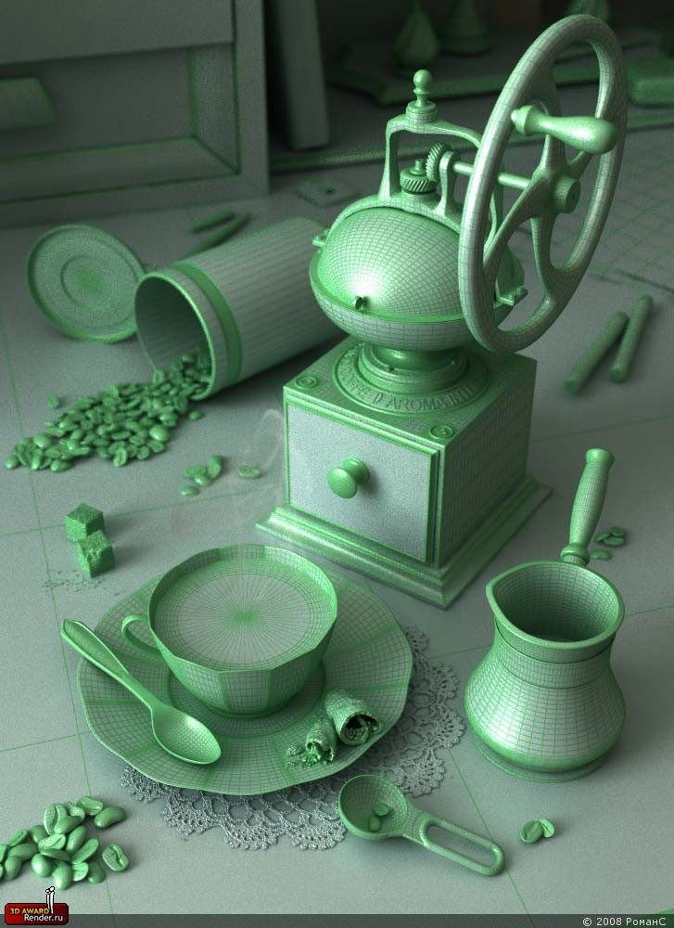

(Готовая, отрендеренная сцена.)

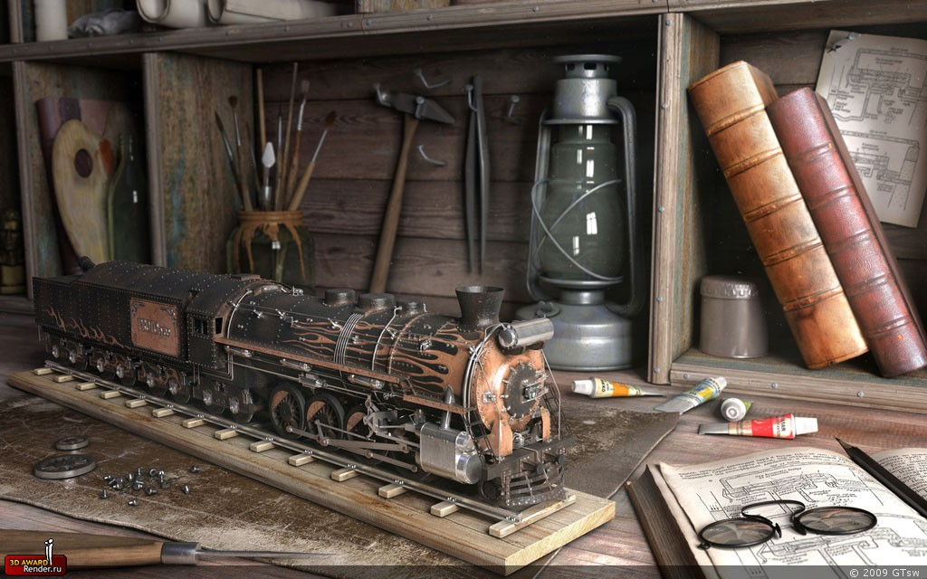

(Вид в окне 3D редактора)

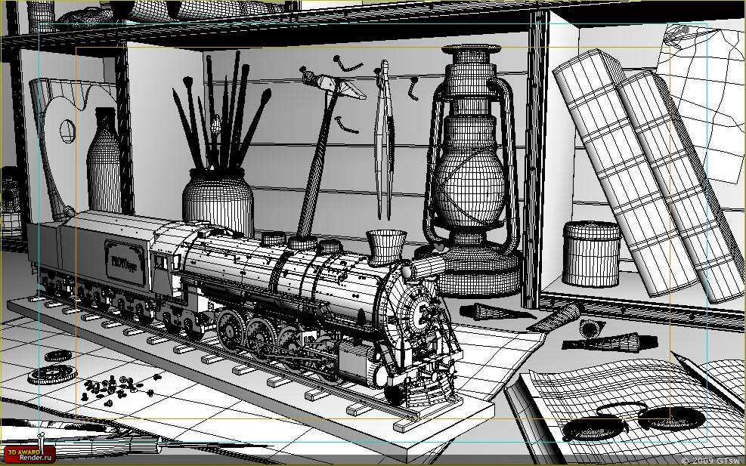

(Готовая, отрендеренная сцена.)

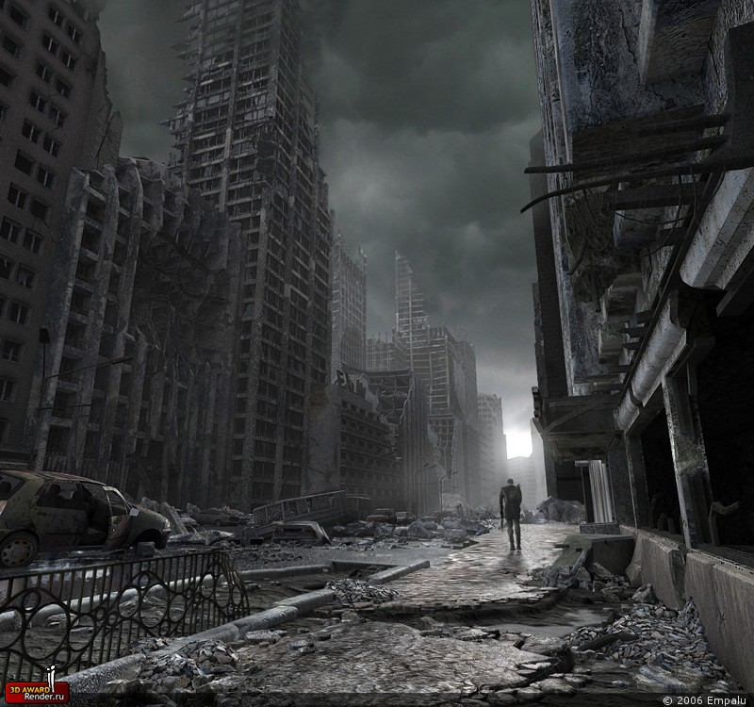

(Вид в окне 3D редактора)

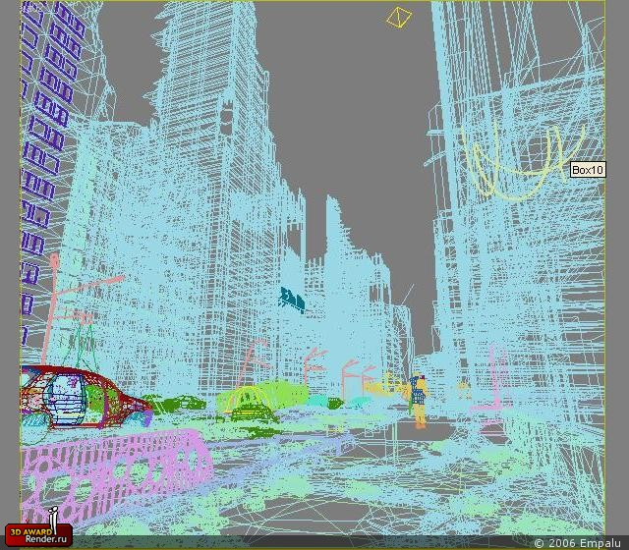

#### Информационные ресурсы

1. Дж. Ли, Б. Уэр. Трёхмерная графика и анимация. — 2-е изд. — М.: Вильямс, 2002. — 640 с.

2. Д. Херн, М. П. Бейкер. Компьютерная графика и стандарт OpenGL. — 3-е изд. — М.: Вильямс, 2005. — 1168 с.

3. Э. Энджел. Интерактивная компьютерная графика. Вводный курс на базе OpenGL. — 2-е изд. — М.: Вильямс, 2001. — 592 с.

4. Г. Снук. 3D-ландшафты в реальном времени на C++ и DirectX 9. — 2-е изд. — М.: Кудиц-пресс, 2007. — 368 с.

5. В. П. Иванов, А. С. Батраков. Трёхмерная компьютерная графика / Под ред. Г. М. Полищука. — М.: Радио и связь, 1995. — 224 с

6. www.ru.wikipedia.org

7. www.membrana.ru